PENERAPAN SUBJECTIVE WORKLOAD ASSESSMENT TECHNIQUE (SWAT) DALAM PENGUKURAN BEBAN KERJA OPERATOR FITTER RUBBER PRESS DI PT DIRGANTARA INDONESIA

Mochamad Arif Wahyudi ¹⁾, Beni Barliansah ²⁾, T. Fajar P. Sinaga ³⁾
Email: mochamadarifwahyudi.maw@gmail.com
Prodi Teknik Industri S-1, Fakultas Teknik, Universitas Nurtanio
Jl. Pajajaran No. 219, Bandung, Jawa Barat

Abstrak
Penelitian ini bertujuan untuk melihat beban kerja operator di area fitter rubber press di PT. Dirgantara Indonesia dimana 80% part pesawat didominasi oleh barang-barang metal forming yang dimana area fitter rubber press ini memiliki beban kerja yang sangat tinggi. Dari total 19876 work order yang sudah dijadwalkan oleh production planning and control untuk sampai akhir tahun 2022, area fitter rubber press baru mampu menyelesaikan 5704 work order, dengan rata-rata pencapaian penyelesaian 190 work order per minggu. Analisis ini menggunakan metode Subjective Workload Assessment Technique (SWAT), sampel penelitian diambil dari 20 orang karyawan di area fitter rubber press dengan diminta masing-masing operator untuk mengurutkan 27 kartu, yang berisi penjelasan tentang posisi Time Load, Mental Effort, dan Psychological Stress. Hasil nilai Koefisien Kendall yang diperoleh dari operator fitter rubber press PT. Dirgantara Indonesia adalah 0,8707. Nilai koefisien kendal yang diperoleh lebih besar dari 0,75 sehingga data yang digunakan adalah data skala kelompok. Dan juga diperoleh hasil scaling solution dimensi Time/ beban waktu kerja 64,14% dimensi Effort/ beban usaha mental 25,40% dimensi Stress/ beban tekanan psikologis 10,46% . Adapun penilaian responden terhadap masing-masing aktivitas pekerjaan menunjukkan, data 6 aktivitas yang sama dari masing-masing 20 responden terdiri dari 120 aktivitas kerja, dan hasil responden rendah 52, hasil responden sedang 26, hasil responden Tinggi 4. Dari data hasil responden tersebut didapat nilai presentasi 35%. Berdasarkan hasil tersebut operator masih membutuhkan waktu lebih untuk menyelesaikan pekerjaannya, yang dimana ini bisa berimbas terhadap dimensi Effort/ beban usaha mental bila tidak diikuti dengan upgrade skill operator.

Kata kunci: beban kerja, Subjective Workload Assessment Technique (SWAT), koefisien kendal, scaling solution, operator Fitter Rubber Press

PENDAHULUAN
PT Dirgantara Indonesia (PT. DI) berdiri pada tahun 1976 yang mengawali produksinya dari fase perakitan yang kemudian berkembang hingga memproduksi komponen - komponen pesawat terbang jenis A380 dan A320-Airbus Eropa, C212-CASA Spanyol, B0102-Jerman, Bell 417-Amerika, Puma SA330, dan Super Puma SA332-Perancis. Untuk menjaga agar peruusahaan terus berkembang maka membutuhkan tenaga kerja yang mampu dan handal dalam menjaga kondisi lingkungan kerja dan melakukan SOP (Standard Operasional Kerja). Salah satu area penting dalam bidang aerospace khususnya PT DI yaitu area Fitter Rubber Press. Dari total 19876 work order yang sudah diplankan oleh area Production Planning and Control untuk sampai akhir tahun 2022, area Fitter Rubber Press baru mampu menyelesaikan 5704 work order, dengan rata-rata pencapaian penyelesaian 190 work order per minggu. Hal tersebut menunjukan bahwa sangat sulit bila harus mengejar sisa work order yang sudah diplankan.
Jumlah kehadiran operator rata-rata disetiap minggunya ada 6 orang yang tidak hadir. Banyaknya operator yang tidak hadir bisa diakibatkan dampak dari beban pekerjaan yang berlebih yang terus bertambah dari ketidaktercapaian target diminggu-minggu sebelumnya. Adapun aktivitas keseharian dari operator Fitter Rubber Press, yaitu menyiapkan tool/alat kerja, dan melalukan pengerjaan hand forming/ pembentukan benda kerja.
Aktivitas operator Fitter Rubber Press ini selalu berulang sehingga tidak terlepas dari beban kerja, baik secara fisik maupun mental. Hal ini bisa disebabkan oleh tingkat keahlian yang dituntut terlalu tinggi, kecepatan kerja mungkin terlalu tinggi, volume kerja mungkin terlalu banyak dan sebagainya. Menurut Arika (2011), tubuh manusia dirancang untuk dapat melakukan aktivitas pekerjaan sehari. Adanya massa otot yang bobotnya hampir lebih dari separuh beban tubuh, memungkinkan kita untuk dapat menggerakkan dan melakukan pekerjaan. Perbaikan performansi operator pada akhirnya dapat meningkatkan produktivitas.
Dari identifikasi jenis pekerjaan tersebut maka dipandang perlu untuk melakukan evaluasi terhadap performansi operator dalam kaitannya dengan beban kerja secara mental dan produktifitasnya. Dari penelitian terdahulu, untuk mengukur beban kerja dapat menggunakan metode Subjective Workload Assessment Technique (SWAT).
SWAT adalah metode kuantitatif untuk mengukur beban kerja menggunakan penilaian subjektif. Metode SWAT digunakan dalam penelitian ini dikarenakan dapat mengukur beban kerja dalam lingkungan yang sebenarnya secara alamiah dari sumber data yang bersifat kualitatif dan menyediakan penskalaan terkait dengan waktu beban (T), beban usaha (E), dan beban stress (S) yang dirasakan oleh pekerja. Oleh karena itu, peneliti akan melakukan observasi pada beban kerja yang terbesar dialami oleh Operator Fitter Rubber Press yang proses pengerjaannya relatif jauh lebih sulit.
Berdasarkan permasalahan yang dialami Operator Fitter Rubber Press di PT. DI tujuan penelitian ini diharapkan dengan penerapan metode SWAT dapat digunakan untuk mengetahui bagaimana kondisi beban kerja dan bagaimana mengukur beban kerja aktivitas Operator Fitter Rubber Press.

METODE PENELITIAN
Penelitian ini dilakukan di PT Dirgantara Indonesia, dengan objek penelitian sebanyak 20 orang operator Fitter Rubber Press. Pengumpulan data dimulai dari tahapan scale development, merupakan fase yang digunakan untuk melatih subjek/responden penelitian dalam menjelaskan bagaimana kombinasi dari ketiga dimensi beban kerja, yaitu T.E.S. dapat menciptakan beban kerja secara individu. Responden diminta untuk mengekspresikan/ menggambarkan beban kerja terendah (1.1.1) sampai tertinggi (3.3.3) melalui urutan 27 buah kartu SWAT.
Dilanjutkan ke tahapan event scoring, yang merupakan fase eksperimen untuk menilai situasi kerja secara langsung dengan apa yang mereka rasakan melalui skala dari yang terendah (1) sampai tertinggi (3) dimana peneliti mendapatkan informasi mengenai hubungan antara beban kerja dengan aktivitas operator di area terkait.
Berikut ini adalah gambar diagram alir pada penelitian ini. Terdapat pada gambar 1.
Mulai
Analisis
Pendahuluan
Rumusan Masalah
Menentukan Tujuan Penelotian
Studi Pustaka
Pengumpulan Data Penelitian: Responden Mengurutkan Kartu SWAT
Pengolahan Data Penelitian
Scale Develompent Dosbox 0,74

Tidak sesuai
jika nilai
Kendal <0,75

Sesuai

Event Scoring
Scaling Solution

Pengusunan Skala Event Scoring dari Hasil Rescale
Scaling Solution Dosbox 0,74

Analisis
Kesimpulan
Selesai
Gambar 1 Flowchart Tahapan Penelitian

HASIL DAN PEMBAHASAN
Hasil dari pengurutan kartu SWAT dan angket Event Scoring kemudian diolah dengan menggunakan aplikasi dosbox 0.74. Pengolahan data awal adalah dengan cara Scale Development kemudian dilanjutkan dengan Event Scoring.
Berikut hasil pengurutan kartu dapat dilihat di tabel berikut ini:
Tabel 1 Hasil Pengurutan Kartu SWAT
R adalah respsonden yang diurutkan berdasarkan nama-nama operator fitter rubber press di PT DI. Berdasarkan pada tabel diatas mengenai pengurutan kartu SWAT didapatkan hasil pengurutan yang dilakukan oleh 20 responden yaitu operator fitter rubber press yang bekerja di PT DI dengan 27 kartu SWAT yang ditetapkan.
Dari penyusunan kartu SWAT, dilakukan prototyping correlation dan analisis Kendall’s Coefficient of Concordance. Dari hasil pengolahan data, menghasilkan Koefisien Kendall W=0, 8707.
Dengan Menggunakan SWAT diperoleh hasil scaling solution sebagai berikut:
- Dimensi Time/ beban waktu kerja =64,14%
- Dimensi Effort/ beban usaha mental =25,40%
- Dimensi Stress/ beban tekanan psikologis =10,46%
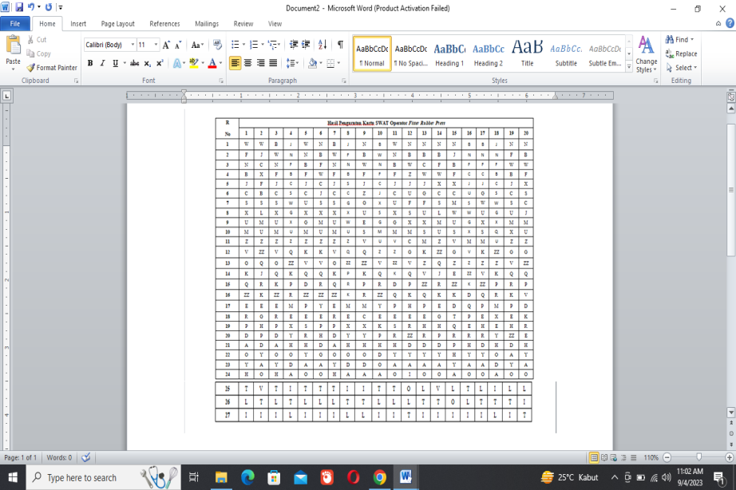
Hal itu menunjukkan bahwa dari 100% beban kerja yang dialami, secara umum operator mengalami beban waktu paling besar, disusul beban kerja mental dan paling kecil bebannya adalah beban kerja tekanan psikologis.
Adapun nilai skala SWAT yang dihasilkan dari pengolahan aplikasi Dosbox adalah sebagai berikut:

Tabel 2 Nilai Skala Kombinasi SWAT
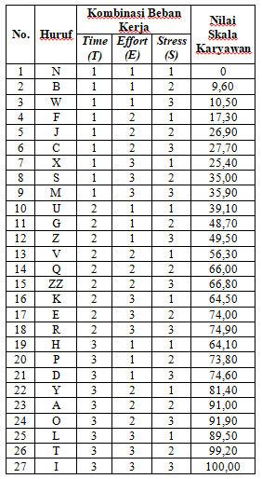
Kemudian pada tahap event scoring saat operator menilai daftar pekerjaan yang dilakukan, lalu responden mengisi nilai dari kombinasi dimensi beban kerja yaitu time, effort dan stress, didapatkan hasil lebih spesifik pada setiap jenis pekerjaan/aktivitas yang dapat dilihat dari tabel berikut.

Tabel 3 Jumlah Nilai Terhadap Pekerjaan
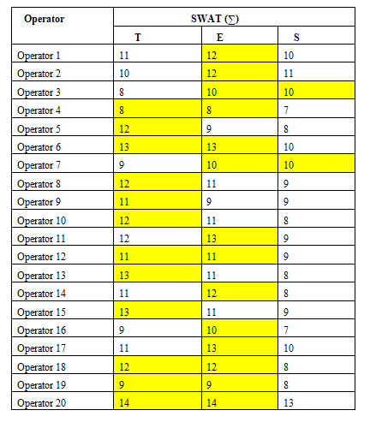
Dari tabel diatas dapat dilihat penilaian masing-masing operator terhadap jenis pekerjaan cenderung merasa terbebani terhadap dimensi effort, disusul oleh dimensi time dan terendah adalah dimensi stress. Dari hasil wawancara kepada 20 responden, rata-rata (secara dimensi stress) ketegangan/kebingungan memang tidak begitu berpengaruh terhadap beban kerja. Pekerjaan cenderung memerlukan fokus perhatian/konsentrasi tinggi untuk beberapa jenis pekerjaan (secara dimensi effort), seperti yang dialami operator 1, 2, 3, 4, 6, 7, 11, 12, 14, 16, 17, 18, 19, dan 20. Hal tersebut menyebabkan rata-rata responden juga memerlukan spare waktu lebih agar dapat menyelesaikan pekerjaan dengan tepat. Maka dimensi effort dan time memiliki nilai beban kerja yang tinggi untuk sebagian besar responden.
Daftar pekerjaan yang dilakukan oleh opertator Fitter Rubber Press adalah:
- Operator menyiapkan alat kerja.
- Opertaor menyiapkan paket pekerjaan.
- Operator update start pekerjaan melalui SAP.
- Operator melakukan pekerjaan handforming.
- Operator update finish pekerjaan melalui SAP.
- Cleaning area kerja.
Berikut adalah rekapitulasi nilai beban kerja berdasarkan elemen kerja yang dilakukan oleh responden.
Tabel 4 Rekapitulasi Nilai Beban Kerja
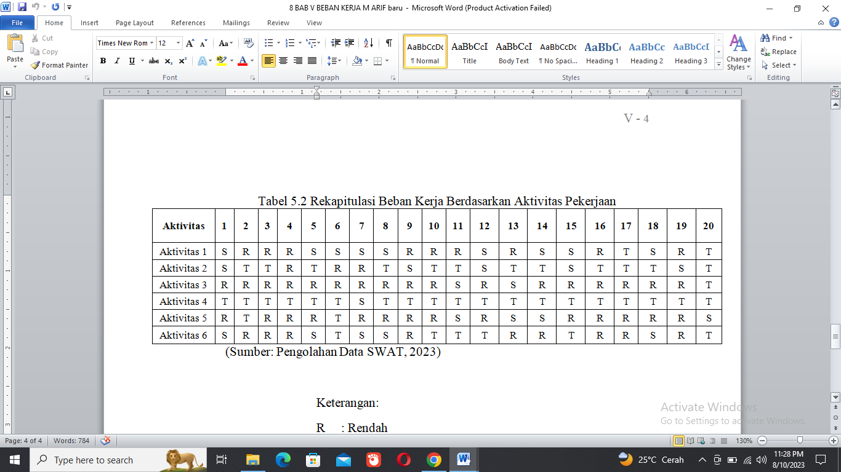

Keterangan:
R : Rendah
S : Sedang
T : Tinggi
Aktivitas Kerja : 120
Terbebani : 42
Persentase : $\frac{Σx}{N}$ ×100% = $\frac{42}{120}$×100% = 35%

Hasil tersebut menunjukkan bahwa secara umum para responden terbebani secara mental sebesar 35%. Nilai tersebut berarti bahwa performasi kerja responden berada pada level optimal. Namun bisa dilihat secara jelas bahwa 95% responden merasa beban kerja paling tinggi yaitu pada aktivitas ke 4, yaitu operator melakukan pekerjaan handforming.

KESIMPULAN DAN SARAN

Berdasarkan hasil penelitian, maka dapat disimpulkan bahwa implementasi SWAT dapat dilakukan untuk mengukur beban kerja operator fitter rubber press di PT Dirgantara Indonesia. Hasil dari pengolahan dan perhitungan data dengan menggunakan metode Subjective Workload Assessment Technique (SWAT) pada 20 operator Fitter Rubber Press di PT Dirgantara Indonesia berpengaruh terhadap keadaan beban kerja.
Operator lebih cenderung membutuhkan waktu lebih di saat pengerjaan nya, yaitu dimensi time/ beban waktu kerja 64,14% . Ini bisa lebih ditingkatkan lagi dari segi kedisiplinan operator untuk bisa hadir 5 hari dalam seminggu, dengan kedisiplinan waktu kerja harus sesuai peraturan yang telah ditetapkan perusahaan yaitu pukul 07:30-16:30 (8 jam kerja/ hari) dengan jam istirahat pukul 11:30-12:20 (50 menit jam istirahat). Dari segi penjadwalan bisa lebih dihitung lagi pembagian target per minggu, dengan mempertimbangkan aspek-aspek standar time dan juga kapasitas area kerja fitter rubber press. Selain itu, dari segi pencapaian bisa menerapkan sosialisasi target lebih rutin lagi, misal 1 kali dalam seminggu, atau bahkan setiap hari sekaligus penyampaian strategi untuk mencapai output yang sudah dipelankan sesuai jadwal. Dan bila pekerjaan membutuhkan waktu lebih untuk mengejar target, bisa diberikan jam tambahan (lembur) dalam pengerjaan nya.

Untuk dimensi effort/ beban usaha mental yang terbilang rendah yaitu 25,40%, bisa lebih dimaksimalkan dengan cara pengontrolan operator baik itu dari supervisor ataupun manager, dan bisa juga dengan penambahan keahlian operator dengan cara operator diikutsertakan dalam pelatihan (training).
Untuk dimensi stress/ beban tekanan psikologis ini masih dalam kategori baik dengan nilai 10,46%, maka perlu tetap dipertahankan.
Saran yang dapat disampaikan dari penelitian ini adalah sebagai berikut:

- Operator lebih cenderung membutuhkan waktu lebih di saat pengerjaan nya, yaitu dimensi time/ beban waktu kerja 64,14% . Ini bisa lebih ditingkatkan lagi dari segi kedisiplinan operator untuk bisa hadir 5 hari dalam seminggu, dengan kedisiplinan waktu kerja harus sesuai peraturan yang telah ditetapkan perusahaan yaitu pukul 07:30-16:30 (8 jam kerja/ hari) dengan jam istirahat pukul 11:30-12:20 (50 menit jam istirahat). Dari segi penjadwalan bisa lebih dihitung lagi pembagian target per minggu, dengan mempertimbangkan aspek-aspek standar time dan juga kapasitas area kerja fitter rubber press. Selain itu, dari segi pencapaian bisa menerapkan sosialisasi target lebih rutin lagi, misal 1 kali dalam seminggu, atau bahkan setiap hari sekaligus penyampaian strategi untuk mencapai output yang sudah dipelankan sesuai jadwal. Dan bila pekerjaan membutuhkan waktu lebih untuk mengejar target, bisa diberikan jam tambahan (lembur) dalam pengerjaan nya.
- Untuk dimensi effort/ beban usaha mental yang terbilang rendah yaitu 25,40%, bisa lebih dimaksimalkan dengan cara pengontrolan operator baik itu dari supervisor ataupun manager, dan bisa juga dengan penambahan keahlian operator dengan cara operator diikutsertakan dalam pelatihan (training).
- Untuk dimensi stress/ beban tekanan psikologis ini masih dalam kategori baik dengan nilai 10,46%, maka perlu tetap dipertahankan.
- Saran jangka pendek dengan melakukan line balancing atau membagi pekerjaan pada area yang over load dengan area yang masih under load. Dan penambahan jam kerja lembur.
- Saran jangka panjang dengan recruitment orang baru dengan bimbingan training. Dapat juga melakukan outsourcing pekerjaan. Sewa tenaga ahli sebagai supervisor untuk mengawasi dan mengatrol kinerja masing-masing operator. Dan memberikan studi banding operator ke perusahaan yang lebih besar ataupun berkembang. Dan dapat juga.
- Dengan melihat hasil dari metode Subjective Workload Assessment Technique (SWAT) yang masih menemukan beberapa kendala baik dalam proses pengolahan dan juga penentuan hasilnya, maka penulis menyarankan untuk penelitian selanjutnya bisa menggunakan juga metode lain seperti metode NASA-TLX, Harper Qoorper Rating (HQR), dan Task Difficulty Scale sebagai bahan pembanding agar lebih tepat dalam pengambilan keputusan dan juga untuk mempertimbangkan metode mana yang lebih efektif.

DAFTAR PUSTAKA

Ardana. 2012. Manajemen Sumber Daya Manusia. Yogyakarta : Graha Ilmu
Arika. (2011). Jurnal artikel Analisis Beban Kerja Ditinjau dari Faktor Usia Dengan Pendekatan Recommended Weight Limit
Danang, Sunyoto. 2012. Manajemen Sumber Daya Manusia. Jakarta: PT Buku Seru.
Davis, Keith dan Newstrom, John W. 1985. Perilaku Dalam Organisasi. Jakarta: Erlangga
Donnelly, Gibson dan ivancevich. 1993. Perilaku Struktur Proses. Jakarta: Erlangga.
Gibson, et al. 1995. Organisasi: Perilaku, Struktur, Proses. Edisi ke 5. Jakarta: Erlangga
Hancock, P.A. and Meshkati, N. (1988). Human Mental Workload. North Holland: Elsevier Science Publisher
Hart dan Staveland. 1988. Development of NASA-TLX (Task Load Index): Results of Empirical and Theoretical Research. Dalam Subjective Scales of Effort and Workload Assessment. Sherehiy dan Karwowski. University of Louisville
Heri Purnomo dan W.T Bhirawa. 2016. Penentuan Kebutuhan Juru Masak di Skadik 502 Wingdikum Dengan Menggunakan Pendekatan Metode Work Load Analysis. Jurnal Teknik Industri, Vol.. 3 No 1 April (2014) -59 - 70
Keputusan Menteri Pendayagunaan Aparatur Negara No: Kep/75/M.Pan/7/2004. Pedoman Perhitungan Kebutuhan Pegawai Berdasarkan Beban Kerja dalam Rangka Penyusunan Formasi Pegawai Negeri Sipil
Krisnaningsih, E., Anwar, K., & Dwiyanto, S. 2019. Pengukuran Beban Kerja Mental Operator Control Room Menggunakan Metode Subjective Workload Assessment Technique (SWAT). Jurnal Industri dan Telknologi Terpadu, 2(1), 32-44
Lukyanto, T. I. 2020. Analisis Beban Kerja Mental Menggunakan Metode Subjective Workload Assessment Technique (SWAT) di CV. Mekar Jaya Sentosa. 1-106. http://eprint.akprint.ac.id/82/1/SKRIPSIPDF.pdf
Maulana, A. I. 2019. Penerapan Subjective Workload Assesment Technique (SWAT) dan Work Sampling dalam Pengukuran Beban Kerja Mental Kasir [Studi Kasus di Minimarket Alfamart – Kec. Lowokwaru, Malang], Institut Teknologi Nasional Malang. Malang.
Luximon, Goonetille. 2001. Simplified Subjective Workload Assessment Technique (SWAT).
Nurhakiki. 2018. Analisis Beban Kerja Karyawan Dengan Menggunakan Metode SWAT Dan Metode NASA TLX.
Mangkunegara, Anwar Prabu. 2010. Manajemen Sumber Daya Manusia Perusahaan. Bandung: PT Remaja Rosdakarya.
Moeheriono. 2012. Pengukuran Beban Kerja Berbasis Kompetensi. Jakarta: Raja Grafindo
Moekijat. 2004. Manajemen Tenaga Kerja dan Hubungan Kerja. Bandung: Pioner Jaya
Munandar. 2001. Stress dan keselamatan Kerja, Psikologi Industri dan organisasi. Jakarta: Universitas Indonesia
Nazlia, Nurhakiki S. 2018. Analisis Beban Kerja Karyawan Dengan Menggunakan Metode SWAT Dan Metode NASA-TLX (Studi Kasus Di PT. LG Electronics Indonesia). Yogyakarta : Universitas Islam Indonesia
Permendagri No.12 Tahun 2008. Pedoman Analisis Beban Kerja di Lingkungan Departemen Dalam Negeri dan Pemerintah Daerah
Purwaningsih, Ratna dan Sugiyanto, Arief. 2007. Analisis Beban Kerja Mental Dosen Teknik Industri Undip dengan metode Subjective Workload Assessment Technique (SWAT). Universitas Diponegoro, Vol II, No 2, Mei 2007.
Reid, Gary B., Scott, S., Jeine, R. 1989. Subjective Workload Assessment Technique (SWAT): A User Guide
Riadi, Muchlisin. (2018). Pengertian, Dimensi dan Pengukuran Beban Kerja. Diakses pada 7/20/2022, dari https://www.kajianpustaka.com/2018/01/pengertian-dimensi-dan-pengukuran-beban-kerja.html
Shah, S.S.H., Jaffari, A.R., Aziz, J., Ejaz, W., Ul-Haq, I., & Raza, S.N. 2011. Workload and Performance of Employees. Interdisciplinary Journal of Contemporary Research in Business, 3 (5): 256-267
Sinabela, Lijan Poltan. 2012. Kinerja Pegawai. Yogyakarta: Graha Ilmu
Soleman, Aminah. 2011. Analisis Beban Kerja Ditinjau Dari Faktor Usia Dengan Pendekatan Recommended Weiht Limit. Jurnal Arika, Vol.05 No.02
Susilowati. 1999. Analisis Beban Kerja Mental dengan Menggunakan Metode NASA-TLX
Sutrisno, Edi. 2009. Manajemen Sumber Daya Manusia Edisi Pertama. Jakarta: Kencana Prenada Media Group
Yanto., Billy, N. 2017. Ergonomi Dasar-Dasar Studi Waktu dan Gerakan Untuk Analisis dan Perbaikan Sistem
Wicknes, C. D. & Holland, J. G., 2000. Engineering Psychology and Human Performance. 3rd ed penyunt. New Jersey: Prentice Hall
https://p2k.unkris.ac.id/id1/1-3073-2962/Dirgantara-Indonesia_27764_p2k-unkris.html

